Novo manto do Flamengo homenageia o carnaval carioca

Arco da Praça da Apoteose está retratado na nova camisa II
rubro-negra
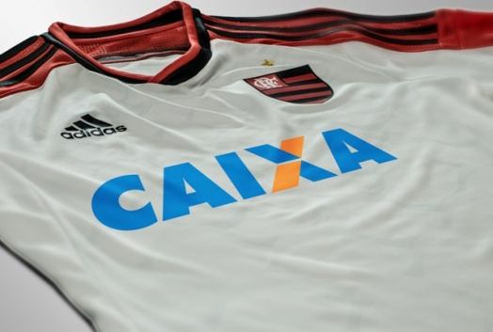

Rio de Janeiro, 27 de fevereiro de 2014 – Flamengo e adidas apresentam hoje o novo uniforme número 2. A nova camisa é branca e tem como destaque a marca d’água inspirada no arco da Praça da Apoteose, principal cenário do carnaval carioca.

Outra novidade está nos ombros, que voltam a ser vermelhos com detalhes em preto, como no modelo clássico utilizado pelo clube entre os anos de 1981 e 1983. O escudo também possui um novo formato, diferente do CRF que vem sendo usado na camisa I.

O lançamento da nova camisa II mantém as homenagens à cidade do Rio de Janeiro, assim como o atual terceiro uniforme, que possui imagens que remetem a pontos como o Pão de Açúcar, Corcovado e a Lagoa Rodrigo de Freitas. “O carnaval e o futebol são dois dos maiores representantes da cultura do nosso país e da cidade do Rio de Janeiro. Nada mais natural do que o clube mais popular do mundo homenagear esse espetáculo que é o carnaval carioca”, afirma Luiz Gaspar, gerente da categoria de futebol para clubes da adidas do Brasil.

O modelo conta com a tecnologia ClimaCool® da adidas, que considera como e onde o corpo produz mais calor e suor e coloca tecidos específicos nessas áreas para melhorar a ventilação. Assim, permite que o atleta permaneça com a temperatura ideal do seu corpo.

O novo uniforme do Flamengo vai a campo no dia 9 de março no clássico contra o Botafogo pelo Campeonato Carioca e estará à venda a partir do dia 11 nas lojas adidas, adidas e-com (www.adidas.com.br/flamengo), lojas oficiais do Flamengo e lojas de varejo esportivo em os estados de Rio De Janeiro, Espírito Santo e Brasília. Outros estados começam a receber as peças nos dias seguintes. As camisas com tecnologia Climacool® custarão R$ 219,90 (adulto) e R$ 179,90 na versão infantil, feminina e mini kit.

Informações para imprensa:

adidas do Brasil
Adriana Teixeira – Gerente de Relações Públicas
adriana.teixeira@adidas.com
55 11 2196-4657

Espalhe MSL Group
André Teixeira – (11) 5105-2234 – andre.texeira@espalhe.inf.br
Rangel Vilas Boas – (11) 5105-2233 – rangel.vilasboas@espalhe.inf.br

Clube de Regatas do Flamengo
Felipe Bruno – Diretor de Comunicação
felipebruno@flamengo.com.br
55 11 2159-0190

